МИНИСТАРСТВО ПРОСВЕТЕ, НАУКЕ И ТЕХНОЛОШКОГ РАЗВОЈА РЕПУБЛИКЕ СРБИЈЕ

И СРПСКО ГЕОГРАФСКО ДРУШТВО

OПШТИНСКО ТАКМИЧЕЊЕ ИЗ ГЕОГРАФИЈЕ

ЗА 7. РАЗРЕД

Београд,10.марта 2019.

Такмичар је на тесту освојио __________ бодова

Чланови комисије:

1) ________________________________

2) ________________________________

3) ________________________________

УПУТСТВО ЗА РАД

Пред вама је тест знања из географије за 7. разред. На крају сваког питања (број у загради) уписан је број могућих бодова којима се вреднују одговори.

На текстуална питања одговор је потребно написати читко, без прецртавања, обавезно хемијском оловком. Поједини задаци садрже вишеструки избор. Потребно је пронаћи тачан или тачне одговоре и заокружити слова или бројеве које се налазе испред њих. Ако заокружите више одговора од траженог броја, задатак се неће признати. Код задатака типа допуњавања, захтев је дат у облику непотпуног исказа. Потребно је допунити или завршити реченице да би исказ био тачан и јасан. Код неких питања задаци су дати у две колоне. Ваш задатак је да повежете, тј. "спарите" податке из колона, тако што ћете читко уписивати слова или бројеве из једне колоне на линије које се налазе испред друге колоне (спаривања стрелицама или дописивање неће се вредновати). Код задатака где се тражи да упишете одговоре на линије, упишите их јасно и тачно, без накнадног прецртавања и дописивања одговора.
На директна питања потребно је одговорити кратко и јасно. Прецртавање или накнадно дописивање одговора се неће вредновати.
Време за решавање свих задатака је 90 минута. Уколико завршите раније, тихо и без ометања других такмичара, можете изаћи из учионице.

Укупно можете освојити највише 100 бодова.

Желимо вам пуно успеха у раду!

Задатке предложили: Доц. др Микица Сибиновић и мср Војислав Деђански

Рецензент. Проф др Мирко Грчић

1. Дати географски појам из леве колоне повежи са одговарајућим називом из десне колоне. Напиши одговарајуће слово на празну црту.
а) висораван ___ Еуфрат

б) острво ___ Декан

в) планина ___ Шри Ланка

г) пустиња ___ Памир

д) река ___ Жуто

ђ) море ___ Сахара (6х1=6)

2. На слици је тамнијом црном бојом приказан простор у Азији где се највише производи палмино уље.
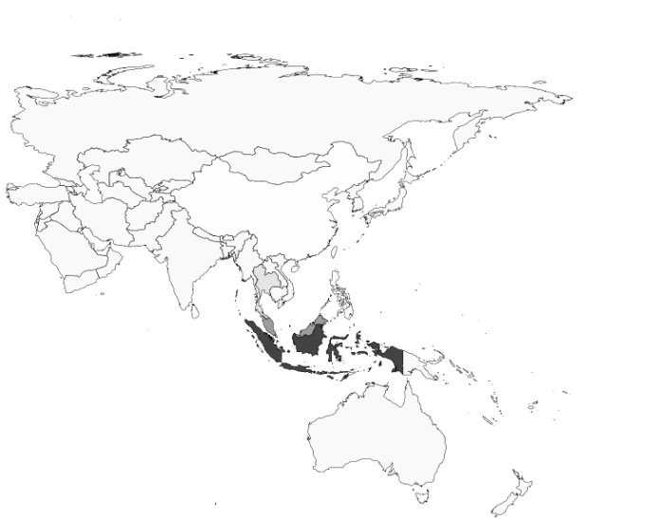А) Који тип вегетације на овом простору мора да се искрчи да би се подигле плантаже уљане палме? Заокружи слово испред тачног одговора:  а) степе  б) тајге  в) тропске кишне шуме (џунгле) (1x2=2) | Б) Које су последице крчења овог типа вегетације? Заокружи слова испред тачних одговора.  а) климатске промене на Земљи  б) смањење производње палминог уља  в) повећање биодиверзитета  г) повећање обрадивих површина  (2x3=6)
3. Од наведених азијских држава заокружите оне који су значајни произвођачи нафте:
а) Бутан г) Бангладеш
б) Катар д) Кувајт
в) Брунеј ђ) Непал
(3х1=3)
4. Од понуђених држава, подвуци оне које припадају Источној Африци:
1) Руанда 5) Сомалија
2) Того 6) Гамбија
3) Етиопија 7) Кенија
4) Бенин 8) Сијера Леоне

(4х1=4)

5. Које од наведених животиња живе у Азији? Тачан одговор означи са ДА, а нетачан са НЕ.
а) зебра ___
б) тигар ___
в) питон ___
г) жирафа ___
д) носорог ___ (5х1=5)

6. Да ли су тачне следеће тврдње везане за реку Нигер (заокружи Да или НЕ):
А) Има ушће у виду естуара ДА НЕ;
Б) То је највећа река северне Африке ДА НЕ;
В) Улива се у Бенгалски залив: ДА НЕ;
Г) Прима велику количину падавина у горњем и доњем току: ДА НЕ;
(4x2=8)
7. Дату реку из леве колоне повежи са државом кроз коју протиче, тако што ћеш одговарајуће слово из леве колоне уписати на одговарајућу црту у десној колони.
а) Нигер ___ ДР Конго
б) Конго ___ Мозамбик
в) Орање ___ Египат
г) Замбези ___ Мали
д) Нил ___ Јужноафричка Република (5х2=10)

8. Од понуђених пустиња, подвуци оне које се налазе у Азији:
1) Нефуд 4) Кизилкум
2) Намиб 5) Такла Макан
3) Гоби 6) Калахари
(4х1=4)
9. Наведене су тврдње, заокружи слово испред оне која је тачна.
а) Пиринчана поља у југоисточној Азији су терасаста због ублажавања денудације на терену под нагибом и због ефикаснијег наводњавања.
б) Иранска висораван није погодна за развој овчарства.
в) Кина бележе велики привредни развој, јер велике светске компаније отварају фабрике због јефтине радне снаге, сировина и великог тржишта.
г) Језерска висораван је доминантан облик рељефа северне Африке.
д) Пустиња Намиб је настала због утицаја топле Бенгуелске морске струје.
ђ) Египат се простире на афричком и азијском континенту. (3х2=6)
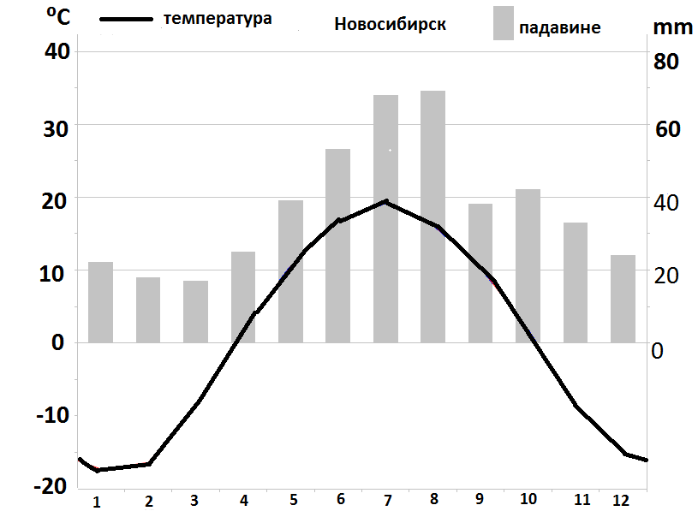
10. А) Анализирај климадија-грам Новосибирска. Заокружи слово испред тачног одговора.
а) Количине падавина су током године уједначене.
б) Разлике у температури ваздуха између најтоплијих и најхладнијих месеци су мале.
в) Количина падавина је највећа када су највише температуре ваздуха. (1x2=2)

Б) Зашто је просечна месечна температура ваздуха у Новосибирску испод 0⁰C током 7 месеци у години?. Заокружи слова испред тачних одговора.
а) Због утицаја хладних ваздушних маса са севера
б) Због тога што је овде заступљена планинска клима. (1x2=2)
11. Унутрашње отицање река у Азији је карактеристично за Арабијско полуострво, средњу Азију и унутрашњост Ирана. Какав је привредни значај ових река у овим областима? Заокружи слово испред тачног одговора.
а) саобраћајни
б) пољопривредни
в) туристички (1x3=3)

12. Које од наведених низија се налазе у Азији? Заокружи слово испред тачног одговора
а) Месопотамија
б) Туранска низија
в) Сомалијска низија
г) Бенгалска низија (3х1=3)
13. Дате су тврдње везане за Азију. Заокружи слово испред тачних тврдњи.
а) Јерменија је била чланица Совјетског Савеза.
б) Званична религија Саудијске Арабије је сикхизам
в) Кмери су већинско становништво Камбоџе
г) Бајкалско језеро је депресија
д) Популационо највећи град на свету налази се у Јапану.
ђ) Држава Брунеј налази се на острву Борнео (Калимантан)

(4х1=4)

14. Одговори на питања везана за државу ДР Конго:
А) Чија је била колонија: ____________________
Б) На којој се реци налазе Ливингстонови водопади: __________________
В) Како се зове област у којој су велика налазишта бакра, злата, дијаманата: ________________
(3х2=6)
15. Планину из леве колоне повежи са регијом у којој се налази. Напиши одговарајуће слово на празну црту.
а) Алтај ___ Јужна Африка
б) Хималаји ___ Северна Африка
в) Атлас ___ Средња Азија
г) Дракенске планине ___ Источна Азија
д) Фуџи ___ Јужна Азија (5х1=5)

16. Повежи религије у левој колони са државама у којима су већински заступљене у десној колони, тако што ћеш уписати називе религија на одговарајуће линије:
1) ислам, А) Израел_______________,
2) јудаизам, Б) Иран_________________,
3) конфучијанство, В) Индија________________,
4) хиндуизам, Г) Кина__________________,
5) будизам. Д) Шри Ланка_____________. (5x2=10)

17. Зашто је у унутрашњости Азијског континента количина падавина мала? Заокружи слово испред тачног одговора.
а) Због присуства високих планина на југу и истоку Азије који спречавају продор влажних ваздушних маса.
б) Због утицаја сувог зимског монсуна.
в) Због утицаја топле морске струје Ојашио. (1x3=3)

18. Зашто се реке Јангцекјанг и Хоангхо често изливају током лета у свом доњем току? Заокружи слова испред тачних одговора.
а) Због отапања снега са Тибета
б) Због отапања снега са Памира
в) Због начина обрађивања земљишта
г) Због утицаја летњег монсуна. (2x2=4)

19. Наведи највећу реку у Пакистану: __________________________
(1x2=2)
20. Свети град три религије назива се: ____________________________ (1x2=2)

МИНИСТАРСТВО ПРОСВЕТЕ, НАУКЕ И ТЕХНОЛОШКОГ РАЗВОЈА РЕПУБЛИКЕ СРБИЈЕ

И СРПСКО ГЕОГРАФСКО ДРУШТВО

OПШТИНСКО ТАКМИЧЕЊЕ ИЗ ГЕОГРАФИЈЕ

ЗА 8. РАЗРЕД

Београд, 2019.

УПУТСТВО ЗА РАД

Пред вама је тест знања из географије за 8. разред. На крају сваког питања (број у загради) уписан је број могућих бодова којима се вреднују одговори.

На текстуална питања одговор је потребно написати читко, без прецртавања, обавезно хемијском оловком. Поједини задаци садрже вишеструки избор. Потребно је пронаћи тачан или тачне одговоре и заокружити слова које се налазе испред њих. Ако заокружите више одговора од траженог броја, задатак се неће признати. Код задатака типа допуњавања, захтев је дат у облику непотпуног исказа. Потребно је допунити или завршити реченице да би исказ био тачан и јасан. Код неких питања задаци су дати у две колоне. Ваш задатак је да повежете, тј. "спарите" податке из колона, тако што ћете читко уписивати слова из једне колоне на линије које се налазе испред друге колоне (спаривања стрелицама или дописивање неће се вредновати). Код задатака где се тражи да упишете одговоре на линије, упишите их јасно и тачно, без накнадног прецртавања и дописивања одговора.
На директна питања потребно је одговорити кратко и јасно. Прецртавање или накнадно дописивање одговора се неће вредновати.
Време за решавање свих задатака је 90 минута. Уколико завршите раније, тихо и без ометања других такмичара, можете изаћи из учионице.

Желимо вам пуно успеха у раду!

Задатке предложила:

проф. др Љиљана Живковић

Рецензент:
проф. др Мирко Грчић

- Заокружи слово испред тачног одговора. Утемељивач српске географије и оснивач Српског географског друштва био је:
а) Милутин Миланковић
б) Јован Цвијић
в) Владимир Карић (1х1=1)

- У наведеном низу подвуци националне паркове у Србији:
- Тара
- Стара планина
- Златибор
- Шар планина
- Голија (2х1=2)

- Заокружи слова испред тачних одговора. Зашто су економске миграције спонтане (стихијске)?
а) Зато што су узроковане освајачким походима и ратним сукобима.
б) Зато што су добровољне и имају за циљ побољшање материјалног стања миграната.
в) Зато што је аустријска власт донела одлуку о планској колонизацији Војводине.
г) Зато што се становништво сели из неразвијених руралних простора у развијене градске центре у потрази за образовањем, запослењем и бољим условима живота.
д) Зато што је крајем 20. века велики број становника због ратних сукоба избегао у Србију из Хрватске, Босне и Херцеговине и Словеније. (2х2=4)

- У наведеном низу подвуци бању која је хомеотермална:
  - Нишка бања
  - Прибојска бања
  - Куршумлијска бања
  - Буковичка бања
  - Паланачки кисељак (1х2=2)

- Заокружи слово испред тачног одговора. Према начину постанка басена, Завојско језеро је:
а) речно
б) ледничко
в) урвинско (1х1=1)

- На празне линије упиши одговарајуће слово. Налазиш се на највишем врху Рудника и гледаш у правцу севера.
Западно од тебе се налази ____ а) планина Венчац
Јужно од тебе се налази ____ б) планина Сувобор
Северно од тебе се налази ____ в) планина Котленик (3х3=9)

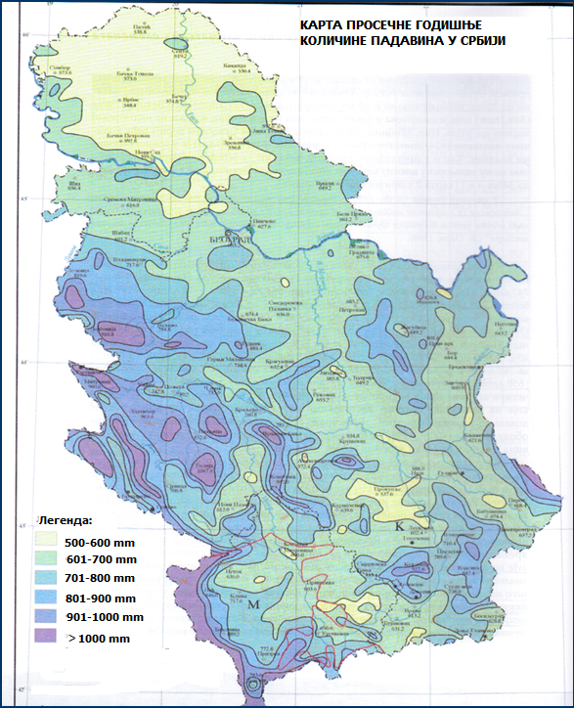
- Приказана је карта просечне годишње количине падавина у Србији. Анализирај карту и заокружи слова испред тачних одговора.
а) Најмању количину падавина примају северни делови Србије.
б) Највећу количину падавина примају североисточни делови Србије.
в) Просечна годишња количина падавина у Србији опада од запада према истоку јер падавине углавном доносе западни ветрови.
г) Удаљавањем од водених површина количина падавина расте.
д) Највећу количину падавина примају планине на западу и југозападу Србије.

(3х2=6)

- Уписивањем одговарајућих слова на празне линије реке из леве колоне повежи са рекама од којих настају из десне колоне:
а) Дрина _____ Обница и Јабланица
б) Западна Морава _____ Пива и Тара
в) Колубара _____ Голијска Моравица и Ђетиња
г) Јужна Морава _____ Биначка Морава и Прешевска Моравица
(4х1=4)
- У наведеном низу подвуци пећину која припада групи динарских планина:
  - Лазарева пећина
  - Стопића пећина
  - Рајкова пећина
  - Ресавска пећина
  - Церемошња (1х3=3)

- Одлике које се односе на климатске елементе означи БРОЈЕМ 1, а оне које се односе на климатске факторе БРОЈЕМ 2.
ветар _____
температура ваздуха _____
распоред копна и мора _____
падавине _____
рељеф _____ (5х1=5)

- Написане су тврдње које се односе на насеља у Србији. Ако је тврдња тачна заокружи слово Т, а ако је тврдња нетачна заокружи слово Н.
1) Насеља у Војводини, Мачви и Поморављу углавном су збијеног типа. Т Н
2) Сезонска сточарска насеља на планинама називају се салаши. Т Н
3) Панонски тип града је присутан у крајевима који су
најдуже били под турском влашћу. Т Н
4) Привремена насеља су она која су настањена само у одређеном делу године. Т Н
(4х1=4)

- Заокружи слова испред тачних одговора. Због чега су брдско-планинска земљишта углавном неразвијена?
а) Зато што је присутно испирање минералних материја које је последица великог нагиба терена.
б) Зато што ова земљишта настају на киселим магматским и метаморфним стенама.
в) Зато што ова земљишта имају повећану концентрацију соли насталу услед издизања нивоа подземне воде.
г) Зато што се ова земљишта састоје од речног наноса, муља, песка и шљунка наталоженог за време поплава и тешко се образује хумус. (2х2=4)

- У наведеним тврдњама написани су тачни и нетачни појмови. У свакој тврдњи заокружи тачан појам.
1) Однос између броја становника и површине територије на којој становништво живи представља:
а) природни прираштај; б) густину насељености.
2) Лица са личним приходом и издржавана лица чине:
а) активно становништво; б) неактивно становништво.
3) Секундарни сектор делатности чини:
а) индустрија; б) пољопривреда.
4) Промене у становништву које настају под утицајем рађања и умирања чине:
а) природно кретање; б) миграције. (4х1=4)

- Заокружи слово испред тачног одговора. Највиши врх Војводине је:
а) Чот;
б) Гудурички врх;
в) Тителски брег. (1х1=1)

- На графикону је приказан упоредни преглед броја становника у Србији за период 1948-2011. године, по регионима. Анализирај графикон и одговори на следећа питања.

Заокружи слова испред тачних одговора.
а) У периоду 2002-2011. године број становника се у региону Војводине, Шумадије и Западне Србије, Јужне и Источне Србије смањио, док се у Београдском региону повећао.
б) Према попису из 2011. године број становника у региону Јужне и Источне Србије је мањи у односу на број становника у региону Војводине.
в) Регион Шумадије и Западне Србије у периоду од 1948-1991. године бележи пад броја становника.
г) У периоду 1948-2011. године број становника у региону Јужне и Источне Србије константно опада.
д) Према попису из 1981. године, број становника у региону Шумадије и Западне Србије је био већи у односу на регион Косова и Метохије. (3х2=6)

- Заокружи слово испред тачног одговора. Облици рељефа у Боговинској пећини настали су радом:
а) абразије
б) еолске ерозије
в) крашке ерозије (1х2=2)

- Допуни реченицу. Највећа клисура у Србији је _______________________________, а највећа котлина __________________________. (2х2=4)

- Заокружи слово испред тачног одговора. Највећи број река у Србији припада:
а) Егејском сливу
б) Јадранском сливу
в) Црноморском сливу (1х1=1)

- Заокружи громадне планине које се налазе у Србији:
  - Мироч, 4) Варденик,
  - Дукат, 5) Голија,
3) Златар, 6) Чемерник. (3х2=6)

- Заокружи слово испред тачног одговора. Река у Србији која има вештачку бифуркацију је:
а) Рзав
б) Ибар
в) Неродимка (1х1=1)

- Заокружи слова испред тачних одговора. Еолски облици рељефа настају радом ветра и могу се видети у:
а) Источној Србији
б) Западној Србији
в) Војводини
г) Метохијској котлини (2х3=6)

- На линију поред језера напиши каква су по постанку, природна или вештачка:
а) Власинско језеро _____________________________
б) Зворничко језеро _____________________________
в) Ливадичко (Штрбачко) језеро ___________________
г) Лудошко језеро _______________________________
д) Златарско језеро _______________________________ (5х1=5)

- У ком делу Ђердапске клисуре ће обале бити најближе једна другој?
Одговор: ___________________________________________. (1х3=3)

- Спарите планине наведене у левој колони и географске области којима припадају у десној колони, тако што ћеш уписати одговарајућа слова из леве колоне, на одговарајуће линије у десној колони:
а) Тара ____ Карпатско-балканска Србија
б) Космај ____ Панонска низија
в) Вршачке планине ____ Стари Влах
г) Мироч ____ Шумадија (4х2=8)

- А) У наведеном низу подвуци државе чије границе ћеш да пређеш уколико се крећеш коридором 10 из Београда до Солуна:
  - Македонија, 4) Бугарска,
  - Албанија, 5) Румунија,
  - Црна гора, 6) Грчка.
(2х1=2)
Б) Заокружи слова испред тачних одговора који се односе на границу Србије према Македонији.
а) Наведена граница представља најдужу границу Србије.
б) Наведена граница Србије је етничка.
в) Наведена граница Србије је у потпуности сувоземна.
г) Наведена граница представља најкраћу границу Србије.
д) Наведена граница је природна јер се гранична линија пружа дуж планина. (2х3=6)

Кључ теста за општинско такмичење 2019

1. д, а, б, в, ђ, г

2. А) в Б) а, г

3. б, в, д

4. Руанда, Сомалија, Етиопија, Кенија

5. НЕ, ДА, ДА, НЕ, ДА

6. НЕ, НЕ, НЕ, ДА

7. б, г, д, а, в

8. Нефуд, Кизилкум, Такла Макан, Гоби

9. а, в, ђ

10. А) в Б) а

11. б

12. а, б, г

13. а, в, д, ђ

14. А) Белгијска Б) Конго В) Шаба (Катанга)

15. г, в, а, д, б

16. Израел- јудаизам, Иран- ислам, Индија- хиндуизам, Кина- конфучијанство, Шри Ланка- будизам

17. а

18. а, г

19. Инд

20. Јерусалим

РЕШЕЊА_ општинско 8. разред

- б
- Тара, Шар планина
- б, г
- Куршумлијска бања
- в
- б, в, а
- а, в, д
- в, а, б, г
- Стопића пећина
- 1, 1, 2, 1, 2
- 1Т, 2Н, 3Н, 4Т
- а, б
- 1б) густина насељености, 2б) неактивно становништво, 3а) индустрија, 4а) природно кретање
- б
- а, б, д
- в
- Ђердапска клисура, Метохијска котлина
- в
- Дукат, Варденик, Чемерник
- в
- а, в
- а) вештачко
б) вештачко
в) природно
г) природно
д) вештачко
- у клисури Казан
- г, в, а, б
- Македонија, Грчка, в, д

МИНИСТАРСТВО ПРОСВЕТЕ, НАУКЕ И ТЕХНОЛОШКОГ РАЗВОЈА РЕПУБЛИКЕ СРБИЈЕ

И СРПСКО ГЕОГРАФСКО ДРУШТВО

OКРУЖНО ТАКМИЧЕЊЕ ИЗ ГЕОГРАФИЈЕ

ЗА 7. РАЗРЕД

Београд,14.априла 2019.

Такмичар је на тесту освојио __________ бодова

Чланови комисије:

1) ________________________________

2) ________________________________

3) ________________________________

УПУТСТВО ЗА РАД

Пред вама је тест знања из географије за 7. разред. На крају сваког питања (број у загради) уписан је број могућих бодова којима се вреднују одговори.

На текстуална питања одговор је потребно написати читко, без прецртавања, обавезно хемијском оловком. Поједини задаци садрже вишеструки избор. Потребно је пронаћи тачан или тачне одговоре и заокружити слова или бројеве које се налазе испред њих. Ако заокружите више одговора од траженог броја, задатак се неће признати. Код задатака типа допуњавања, захтев је дат у облику непотпуног исказа. Потребно је допунити или завршити реченице да би исказ био тачан и јасан. Код неких питања задаци су дати у две колоне. Ваш задатак је да повежете, тј. "спарите" податке из колона, тако што ћете читко уписивати слова или бројеве из једне колоне на линије које се налазе испред друге колоне (спаривања стрелицама или дописивање неће се вредновати). Код задатака где се тражи да упишете одговоре на линије, упишите их јасно и тачно, без накнадног прецртавања и дописивања одговора.
На директна питања потребно је одговорити кратко и јасно. Прецртавање или накнадно дописивање одговора се неће вредновати.
Време за решавање свих задатака је 90 минута. Уколико завршите раније, тихо и без ометања других такмичара, можете изаћи из учионице.

Укупно можете освојити највише 100 бодова.

Желимо вам пуно успеха у раду!

Задатке предложили: Доц. др Микица Сибиновић и мср Војислав Деђански

Рецензент. Проф др Мирко Грчић

1. Дату државу из леве колоне повежи са одговарајућом земљом колонизатором из десне колоне. Напиши одговарајуће слово на празну црту.

а) Мали ___ Португалија
б) Нигерија ___ Немачка
в) Намибија ___ Велика Британија
г) Ангола ___ није била колонија
д) Етиопија ___ Француска
(5х2=10)

2. Дати су градови у САД-у. Уз оне који се налазе на обали Пацифика, упиши слово П, а уз оне који се налазе на обали Атлантика, упиши слово А.

а) Лос Анђелес ___
б) Филаделфија ___
в) Атланта ___
г) Сан Франциско ___
д) Балтимор ___ (5х1=5)

3. На основу карте одговори на следећа питања:

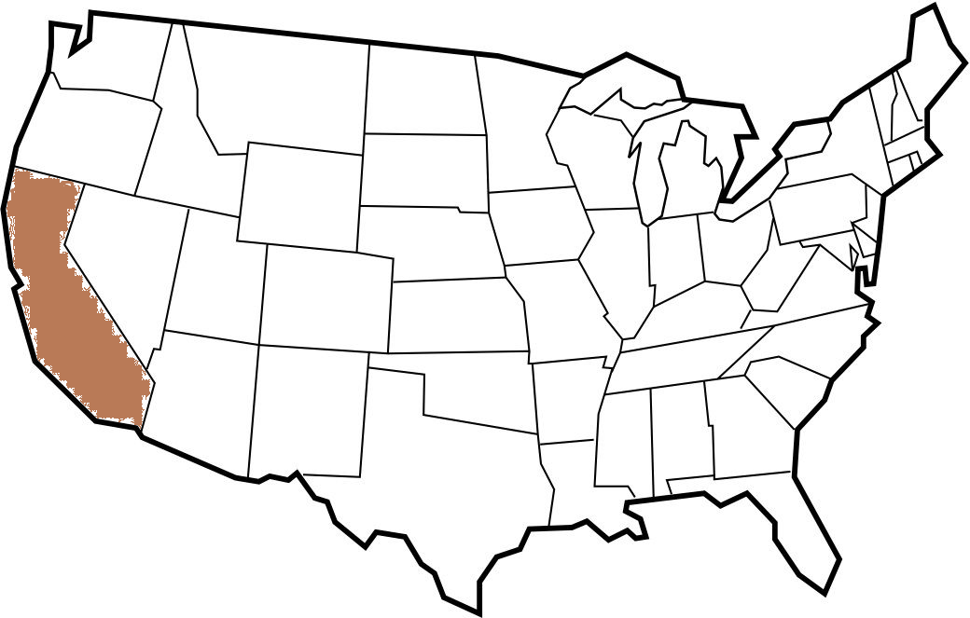

А) Наведи име савезне државе САД-а која је обојена смеђом бојом: ______________________
(1х2=2)
Б) Како се зове долина смештена у овој савезној држави, позната по развијеној индустрији информационих технологија? ________________________________ (1х1=1)

4. Зашто се смањује површина Аралског језера? Заокружи слова испред тачних одговора.

а) Због превеликог коришћења воде његових притока у енергетске сврхе
б) Због сушне климе
в) Због превеликог коришћења воде његових притока за наводњавање пољопривредног земљишта
г) Због превеликог коришћења воде за хлађење индустријских постројења на обали језера
(2х2=4)
5. Од понуђених река, заокружи оне које протичу кроз Југоисточну Азију:

а) Иравади
б) Тигар
в) Еуфрат
г) Меконг
д) Об
(2х1=2)
6. Следећи појмови односе се на Јужноафричку Републику и Кину. Уз оне које се односе на Јужноафричку Републику упиши Ј, а уз оне које се односе на Кину упиши К.

а) апартхејд ___ д) Преторија ___
б) Орање ___ ђ) политика једног детета ___
в) пиринач ___ е) Тибет ___
г) Хоанг Хо ___ ж) Капске планине ___
(8х1=8)
7. Ако желиш да путујеш уз обалу Атлантског океана, од Републике Конго до Јужноафричке Републике, кроз које државе мораш проћи? Напомена: Важан је редослед држава од севера ка југу.
___________________, ____________________, _____________________ (3х2=6)

8. Водитељ си на телевизији. Дате су вести које мораш да прочиташ. Али неке од њих су немогуће. Користећи знање из географије, заокружи само вести које су могуће.
а) Разорни цунами погодио Улан Батор
б) Велике јунске поплаве погодиле Даку
в) Одржано светско првенство у ски скоковима у Ријаду
г) Отворена нова лука у Манили
д) Становништво Суматре евакуисано због ерупције вулкана (3х2=6)

9. Наведи једину острвску државу Персијског залива, иначе великог произвођача нафте: __________________
(1х2=2)
10. Река на којој се налазе Викторијини водопади је: ___________________________
(1х2=2)
11. Подвуци државе које излазе на Каспијско језеро:

Авганистан Туркменистан Иран Ирак Азербејџан Русија Турска
(4х1=4)
12. Одгонетни загонетне географске појмове. Напиши име појма на празну црту:

Депресија у Азији Град у САД
Слано језеро Центар аутомобилске индустрије
Деле га Јордан и Израел Налази се у држави Мичиген
_____________________ _________________________ (2х2=4)
13. Дат је клима дијаграм. Одговори на следећа питања:

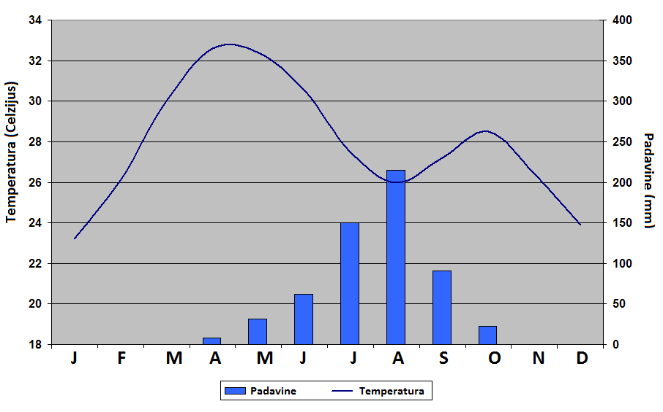
А) Клима дијаграм ког града је приказан на слици? Заокружи слово испред тачног одговора.

а) Чикаго (САД)
б) Пном Пен (Камбоџа)
в) Нџамена (Чад)
г) Јоханезбург (Јужноафричка Република) (1х3=3)

Б) Који је други најкишовитији месец у овом граду? _________________________________
(1х1=1)
14. Уз следеће државе напиши њихове главне градове:

а) Нигерија _______________
б) Етиопија _______________
в) Мауританија ________________
г) Зимбабве ________________
д) Ангола ________________ (5х1=5)

15. Дати географски појам из леве колоне повежи са одговарајућим називом из десне колоне.Напиши одговарајуће слово на празну црту.

а) полуострво ___ Долина смрти
б) пустиња ___ Мисисипи
в) река ___ Мичиген
г) град ___ Бостон
д) језеро ___ Аљаска (5х1=5)

16. Да ли су тачне следеће тврдње везане за острво Мадагаскар (заокружи ДА или НЕ):

а) Географски припада Азији ДА НЕ;
б) На њему се налази истоимена држава ДА НЕ;
в) Постојбина је лемура ДА НЕ;
г) Карактерише га екваторијална клима ДА НЕ; (4х2=8)

17. Одговори на питања везана за државу Индонезију:
А) Како се зове најнасељеније острво Индонезије? __________________
Б) Доминантна религија на простору Индонезије је: _________________
В) Са којим државама Индонезија дели острво Борнео (Калимантан)? ____________ и __________ (4х2=8)

18. Подвуци пољопривредне производе који су карактеристични за Западну Африку.

јута какао каучук кафа пиринач јечам (3х2=6)

19. Зашто је Индија на првом месту у свету по броју говеда? Заокружи слово испред тачног одговора.
а) због погодне климе за узгој говеда
б) због верских разлога
в) због обилатог коришћења говеђег меса у исхрани
г) због велике производње јуте која служи за исхрану говеда
(1х2=2)

20. Наведене су тврдње, заокружи слово испред оне која је тачна.

a) Пиринач је култура карактеристична за Југоисточну и Источну Азију
б) Тангањика је, по површини, највеће језеро Африке
в) Лесото је држава која се граничи само са Јужноафричком Републиком
г) Малдиви су континентална држава
д) Ислам је доминантна религија Арабијског полуострва (3х2=6)

МИНИСТАРСТВО ПРОСВЕТЕ, НАУКЕ И ТЕХНОЛОШКОГ РАЗВОЈА РЕПУБЛИКЕ СРБИЈЕ

И СРПСКО ГЕОГРАФСКО ДРУШТВО

OКРУЖНО ТАКМИЧЕЊЕ ИЗ ГЕОГРАФИЈЕ

ЗА 8. РАЗРЕД

Београд, 2019.

УПУТСТВО ЗА РАД

Пред вама је тест знања из географије за 8. разред. На крају сваког питања (број у загради) уписан је број могућих бодова којима се вреднују одговори.

На текстуална питања одговор је потребно написати читко, без прецртавања, обавезно хемијском оловком. Поједини задаци садрже вишеструки избор. Потребно је пронаћи тачан или тачне одговоре и заокружити слова које се налазе испред њих. Ако заокружите више одговора од траженог броја, задатак се неће признати. Код задатака типа допуњавања, захтев је дат у облику непотпуног исказа. Потребно је допунити или завршити реченице да би исказ био тачан и јасан. Код неких питања задаци су дати у две колоне. Ваш задатак је да повежете, тј. "спарите" податке из колона, тако што ћете читко уписивати слова из једне колоне на линије које се налазе испред друге колоне (спаривања стрелицама или дописивање неће се вредновати). Код задатака где се тражи да упишете одговоре на линије, упишите их јасно и тачно, без накнадног прецртавања и дописивања одговора.
На директна питања потребно је одговорити кратко и јасно. Прецртавање или накнадно дописивање одговора се неће вредновати.
Време за решавање свих задатака је 90 минута. Уколико завршите раније, тихо и без ометања других такмичара, можете изаћи из учионице.

Желимо вам пуно успеха у раду!

Задатке предложила:

проф. др Љиљана Живковић

Рецензент:
проф. др Мирко Грчић

- Повежи тачке из леве колоне са местима у којима се налазе из десне колоне уписивањем одговарајућег слова на празне линије.

а) најсевернија тачка ____ Бачки Брег код Сомбора
б) најисточнија ____ 10 km северно од Суботице
в) најјужнија тачка ____ Сребрна глава на Старој планини
г) најзападнија ____ Растелица на Шар планини (4х1=4)

- Заокружи слова испред тачних одговора. Због чега је природни прираштај становништва на простору Војводине и Централне Србије негативан?

а) То је последица депопулације и недовољног рађања.
б) То је узроковано физичкогеографским факторима и последица је интензивног исељавања становништва.
в) То је последица лоше економске ситуације која утиче на велику незапосленост и погоршава услове живота.
г) То је узроковано етничком структуром становништва па се брачни парови теже одлучују за рађање већег броја деце.
(2х2=4)

- Написане су тврдње које се односе на јужни обод Панонског басена. Ако је тврдња тачна заокружи реч ДА, а ако је тврдња нетачна заокружи реч НЕ.

Браничево је равничарски и брежуљкасти крај око доњег тока реке Млаве. ДА НЕ
Мачва обухвата алувијалну раван и побрђе око доњег тога реке Пек. ДА НЕ
Неготинска крајина представља најнижи део Србије. ДА НЕ
Долина Велике Мораве је композитна. ДА НЕ

(4х1=4)

- Израчунај колика је релативна висина Панчићевог врха (2017 m.n.v.) у односу на најнижу тачку у Србији.

Одговор: __________________________________________________. (1х2=2)

- Подвуци реку која не припада истом сливу:

Колубара, Велика Морава, Дрина, Бели Дрим, Млава.

(1х2=2)

- Заокружи слово испред тачног одговора. На сваких 100 метара надморске висине:

a) температура ваздуха опада, а ваздушни притисак се повећава
б) температура ваздуха расте, а ваздушни притисак се смањује
в) температура ваздуха опада, а ваздушни притисак се смањује (1х3=3)

- На празним линија напиши којим редоследом се смењују шумадијске планине од Београда према Врњачкој Бањи: Котленик, Космај, Рудник, Букуља, Авала
_____________, ______________, _____________, _______________, ______________. (5х2=10)
- У датим реченицама тамним словима су наведени појмови од којих је један тачан, а један нетачан. Подвуци појам који је тачан.

а) Становништво које путује свакодневно на рад или у школу ван места сталног боравка обухваћено је дневним миграцијама/сезонским миграцијама.
б) Постепено досељавање у прошлости становништва из Црне Горе, високе Херцеговине и југозападне Србије у Шумадију назива се вардарско-моравском миграционом струјом/динарском миграционом струјом.
в) Добровољно пресељавање становништва чини принудне миграције/стихијске миграције. (3х1=3)

- Повежи хидроелектране из леве колоне са рекама на којима се налазе из десне колоне уписивањем одговарајућих слова на линије.

а) Бајина башта ____ Западна Морава
б) Овчар ____ Дрина
в) Бистрица ____ Увац
г) Кокин брод ____ Лим (4х1=4)

- На празној линији напиши називе Националних паркова у Србији (укључујући Косово и Метохију) који имају планинске врхове више од 2000 m?

Одговор: ____________________________ и ________________________________. (2х2=4)

- Допуни реченицу и заокружи слово испред тачног одговора. Слатине у Србији су највише заступљене на просторима које одликује повећана концентрација ____________. Највише су заступљене на простору:
(1х2=2)
а) Поморавља
б) Источне Србије
в) Војводине
г) Старовлашко-рашке висије (1х3=3)

- Анализирај тематске карте Србије (без података за АП Косово и Метохију) и заокружи слова испред тачних одговора.

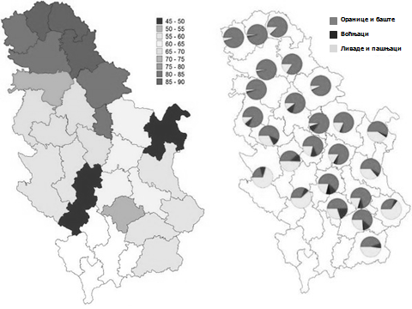
Карта 1. – Проценат пољопривредних површина у Карта 2. – Пољопривредно земљиште према односу на укупну површину (по окрузима) начину коришћења (по окрузима)

а) Проценат пољопривредних површина највећи је у окрузима који се налазе на простору Војводине и према начину коришћења претежно су заступљене оранице и баште.
б) Проценат пољопривредних површина најмањи је у окрузима који се налазе на простору југоисточне Србије.
в) Према начину коришћења пољопривредног земљишта на простору источне Србије, највећи проценат чине воћњаци.
г) Према начину коришћења пољопривредног земљишта на простору југозападне Србије, највећи проценат чине ливаде и пашњаци. (2х3=6)

- У наведеном низу подвуци насеља која се налазе у сливу Јужне Мораве:
Ниш, Врање, Крушевац, Зајечар (2х3=6)

- Приказан је графикон средње месечне количине падавина у Србији за 2018. годину. Анализирај приложени графикон и одговори на следећа питања.

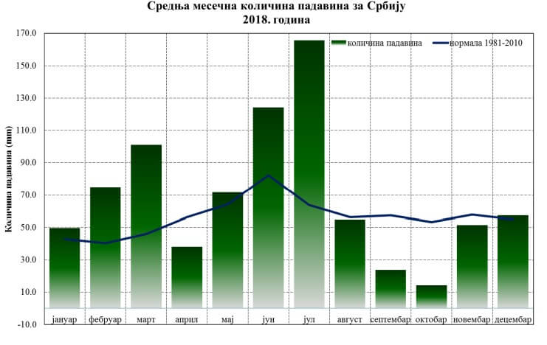

А) Подвуци појам који је тачан.
Средња месечна количина падавина у Србији у периоду април-јул расте/опада.

Б) Допуни реченицу. Максимум падавина у Србији током 2018. године забележен је у месецу _________________, а минимум падавина у месецу _______________.

В) Заокружи слово испред тачног одговора. Током 2018. године у Србији је било најмање падавина у периоду:
а) март-април
б) август-октобар
в) јануар-март (4х2=8)

- Заокружи тачне одговоре. Басени каменог угља у Србији су:
а) Костолачки
б) Ибарски
в) Тимочки
г) Колубарски (2х2=4)

- Допуни реченицу. Према распореду сеоских кућа и физиономији села у Војводини доминира ___________________ тип села, а у Старовлашко-рашкој регији _____________________тип села.
(2х1=2)

- Заокружи слова испред тачних одговора. На територију Европске Уније улазимо преко граничног прелаза:

а) Хоргош
б) Бродарево
в) Градина
г) Прешево (2х2=4)

- Означи словима у којим од наведених градова у етничкој структури становништва већину чине:

а) Бошњаци ____ Пријепоље
б) Бугари ____ Димитровград
в) Мађари ____ Чачак
г) Срби ____ Чока (4х1=4)

- Заокружи тачан одговор. Најважнија налазишта нафте и земног гаса у Србији налазе се на простору:

а) Баната
б) Западног Поморавља
в) Тимочке крајине (1х2=2)

- У наведеном низу подвуци градове у којима се заједно прерађују земни гас и нафта:

Краљево Нови Сад Кладово Панчево Параћин (2х2=4)

- Поређај наведене висинске биогеографске појасеве од најнижег ка највишем, тако што ћеш испред најнижег уписати број 1, а испред највишег број 5:

____ храст
____ врба и топола
____ буква
____ планински пашњаци
____ бор и јела (5х1=5)

- У празна поља у табели разврстај црне и обојене метале: антимон, молибден, бакар, олово, хром, никал.

Црни метали | Обојени метали
(6х1=6)

- Повежи демографске карактеристике из леве колоне са насељима из десне колоне тако што ћеш на празну линију да упишеш одговарајуће слово:

а) Највећи имиграциони центар у Србији ____ Црна Трава
б) Највећа стопа природног прираштаја ____ Бачки Петровац
в) Највећа стопа морталитета ____ Београд
г) Највећи проценат Словака у Србији ____ Бујановац (4х1=4)

Укупан број бодова: 100

Такмичар је на тесту освојио __________ бодова

Чланови комисије:

- ________________________________
- ________________________________
- ________________________________

Кључ теста_окружно 7. разред

1. г, в, б, д, а
2. П, А, А, П, А
3. А) Калифорнија Б) Силицијумска долина
4. б, в
5. а, г
6. Ј, Ј, К, К, Ј, К, К, Ј
7. ДР Конго, Ангола, Намибија (мора овим редоследом)
8. б, г, д
9. Бахреин
10. Замбези
11. Туркменистан, Иран, Азербејџан, Русија
12. Мртво море, Детроит
13. А) в Б) Јул
14. Абуџа, Адис Абеба, Нуакшот, Хараре, Луанда
15. б, в, д, г, а
16. НЕ, ДА, ДА, НЕ
17. А) Јава Б) Ислам В) Малезија и Брунеј
18. какао, каучук, кафа
19. б
20. а, в, д

РЕШЕЊА окружно 8. разред

- г, а, б, в
- а, в
- НЕ, НЕ, ДА, ДА
- 1989 m
- Бели Дрим
- в
- Авала, Космај, Букуља, Рудник, Котленик
- а) дневним миграцијама
б) динарском миграционом струјом
в) стихијске миграције
- б, а, г, в
- Копаоник, Шар планина
- соли, в
- а, г
- Ниш, Врање
- А) расте
Б) јули, октобар
В) б
- б, в
- збијени, разбијени
- а, в
- а, б, г, в
- а
- Нови Сад, Панчево
- 2, 1, 3, 5, 4
- Црни метали: молибден, хром, никал
Обојени метали: бакар, олово, антимон
- в, г, а, б

МИНИСТАРСТВО ПРОСВЕТЕ, НАУКЕ И ТЕХНОЛОШКОГ РАЗВОЈА РЕПУБЛИКЕ СРБИЈЕ

И СРПСКО ГЕОГРАФСКО ДРУШТВО

Такмичар је на тесту освојио __________ бодова

Чланови комисије:

1) ________________________________

2) ________________________________

3) ________________________________

УПУТСТВО ЗА РАД

Пред вама је тест знања из географије за 7. разред. На крају сваког питања (број у загради) уписан је број могућих бодова којима се вреднују одговори.

На текстуална питања одговор је потребно написати читко, без прецртавања, обавезно хемијском оловком. Поједини задаци садрже вишеструки избор. Потребно је пронаћи тачан или тачне одговоре и заокружити слова или бројеве које се налазе испред њих. Ако заокружите више одговора од траженог броја, задатак се неће признати. Код задатака типа допуњавања, захтев је дат у облику непотпуног исказа. Потребно је допунити или завршити реченице да би исказ био тачан и јасан. Код неких питања задаци су дати у две колоне. Ваш задатак је да повежете, тј. "спарите" податке из колона, тако што ћете читко уписивати слова или бројеве из једне колоне на линије које се налазе испред друге колоне (спаривања стрелицама или дописивање неће се вредновати). Код задатака где се тражи да упишете одговоре на линије, упишите их јасно и тачно, без накнадног прецртавања и дописивања одговора.
На директна питања потребно је одговорити кратко и јасно. Прецртавање или накнадно дописивање одговора се неће вредновати.
Време за решавање свих задатака је 90 минута. Уколико завршите раније, тихо и без ометања других такмичара, можете изаћи из учионице.

Укупно можете освојити највише 100 бодова.

Желимо вам пуно успеха у раду!

Задатке предложили: Доц. др Микица Сибиновић и мср Војислав Деђански

Рецензент. Проф др Мирко Грчић

1. Дато(а) острво(а) из леве колоне повежи са државом којој припадају из десне колоне. Напиши одговарајуће слово на празну црту.

а) Занзибар ___ Еквадор
б) Лузон ___ Јапан
в) Шикоку ___ Филипини
г) Сулавеси (Целебес) ___ Танзанија
д) Галапагоска острва ___ Индонезија
(5х1=5)
2. Дати су градови у Азији. Који су главни градови у својим државама? Заокружи слово испред тачних одговора

а) Карачи
б) Дака
в) Калкута
г) Ханој
д) Мека (3х1=3)

3. Одлучио/ла си да на дан 22. јуна посетиш свог рођака који живи у Ниамеју. Шта ће ти од ствари бити потребно да би се осећао пријатно у климатским условима који тада владају? Заокружи слова испред тачних одговора.

а) Зимска јакна
б) Лосион за сунчање
в) Сунцобран
г) Дубоке чизме
д) Вунене рукавице (2х3=6)

4. Зашто је вода у шотовима слана? Заокружи слова испред тачних одговора.

а) Због великих подземних извора слане воде у Сахари
б) Због сушне климе
в) Због великог испаравања
г) Због велике количине минералних соли у песку Сахаре
(2х2=4)
5. Од понуђених вулкана, заокружи оне који се налазе у Латинској Америци:

а) Оризаба
б) Тамбора
в) Попокатепетл
г) Фуџијама
д) Чимборасо
(3х1=3)
6. Следећи појмови односе се на Азију и Јужну Америку. Уз оне које се односе на Азију упиши А, а уз оне које се односе на Јужну Америку упиши Ј.

а) лама ___ г) Титикака___
б) Парана ___ д) Меконг ___
в) Нефуд ___ ђ) Тајван ___ (6х1=6)

7. Одлучио/ла си да кампујеш на обали Викторијиног језера. Из којих се држава може прићи Викторијином језеру?
а) Руанда; б) Кенија; в) Танзанија; г) Бурунди, д) Уганда (3х2=6)
8. Налазиш се на, тренутно, непознатој локацији. Имаш информације да се држава у којој се налазиш на истоку граничи са Бенином, а на западу са Ганом. У којој држави света се
налазиш? _____________________ (1х3=3)

9. Наведи једини прекоморски посед Француске у Јужној Америци: __________________
(1х1=1)
10. Држава у којој се налазе Анђеоски (Ејнџел) водопади је: ___________________________
(1х2=2)
11. Подвуци четири државе које су континенталне:
Авганистан, Чад, Габон, Парагвај, Мијанмар, Казахстан
(4х1=4)
12. Одгонетни загонетне географске појмове:

Држава у Африци, Пустиња,
Краљевина, Деле је Етиопија Еритреја и Џибути,
Главни град Мбабане, Једно од најтоплијих места на Земљи
_____________________ _________________________ (2х2=4)

13. Дати су светски градови. Поређај их бројевима од 1 до 5 према времену изласка Сунца, тако што ћеш град где Сунце прво излази означити са 1, а град где Сунце излази последње са 5.

Пном Пен ___; Токио ___; Дакар ___; Најроби ___; Рио де Жанеиро ___;
(5х1=5)
14. Одговори на питања везана за државу Мексико:
А) Како се назива најнижи климатско-вегетациони појас у Мексику? __________________
Б) Народ који је у доба Великих географских открића живео на полуострву Јукатан је: _________________
В) Како се зову људи настали мешањем беле (индоевропске) и жуте (монголоидне) расе који у Мексику чине око 60% укупног становништва? ____________ (3х2=6)
15. Подвуци државе које деле острво Хиспаниолу:

Куба, Јамајка, Хаити, Барбадос, Доминиканска Република (2х1=2)

ПРАКТИЧНА ВЕЖБА - НЕМА КАРТА

1. Дата је политичка нема карта Африке. Обележене су државе бројевима од 1 до 10. А) Твој задатак је да напишеш главне градове обележених држава. Сваки тачно написан главни град доноси ти по 1 поен. Б) Одлучио си да пловиш бродом од Александрије до Дар ес Салама. Твој задатак је да наведеш државе уз чије обале пролазиш идући од севера ка југу. Напомена: Редослед је важан. Почетну (држава у којој је Александрија) и крајњу (држава у којој је Дар ес Салам) државу не наводиш. Свака држава ти доноси 2 поена.

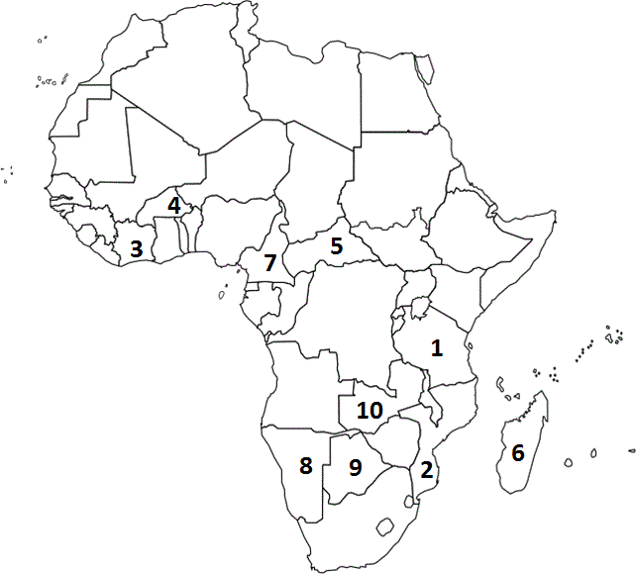
А) Одговори: Б) Државе:
1. ____________ 6. ____________ ____________,
2. ____________ 7. ____________ ____________,
3. ____________ 8. ____________ ____________,
4. ____________ 9. ____________ ____________,
5. ____________ 10. ___________ ____________.

2. Дата је физичко-географска карта света. А) Обележени су географски појмови бројевима од 1 до 10. Твој задатак је да напишеш имена тих географских појмова. Сваки тачан појам донеће ти 1 поен. Б) На координатној мрежи уцртај тачку А која има координате 30^{о} СГШ и 30^{о} ИГД. На којој реци се та тачка налази? Тачно уцртана тачка донеће ти 3 поена, а тачан одговор још 2 поена. В) Коју државу у Атлантском океану пресеца северни повратник и који је главни град те државе? Тачан одговор на прво питање донеће ти 3 поена, а на друго питање још 2 поена.

А) Одговори:
1. Река ________________
2. Пустиња ____________
3. Острво ______________
4. Острво ______________
5. Полуострво __________
6. Област ______________
7. Планине ____________
8. Планина ____________
9. Река ________________
10. Река _______________

Б) Река: _____________; В) Држава:_______________; Главни град: ____________.
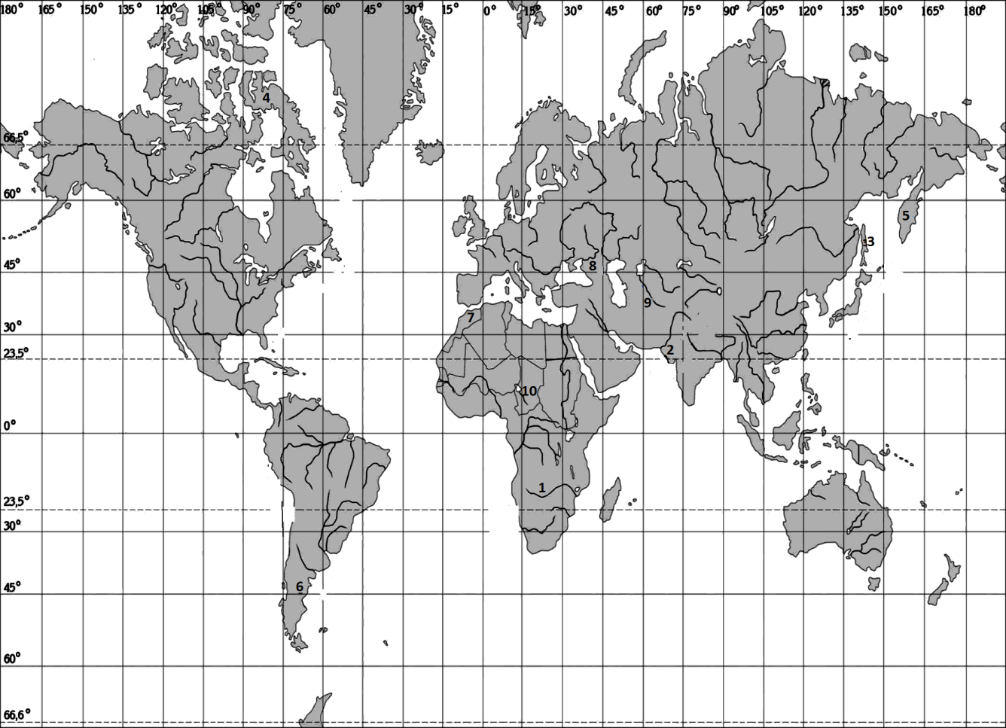

МИНИСТАРСТВО ПРОСВЕТЕ, НАУКЕ И ТЕХНОЛОШКОГ РАЗВОЈА

РЕПУБЛИКЕ СРБИЈЕ И

СРПСКО ГЕОГРАФСКО ДРУШТВО

Такмичар је на тесту освојио __________ бодова

Чланови комисије:

- ________________________________

- ________________________________

- ________________________________

УПУТСТВО ЗА РАД

Пред вама је тест знања из географије за 8. разред. На крају сваког питања (број у загради) уписан је број могућих бодова којима се вреднују одговори. Укупан могући број освојених бодова: 100
На текстуална питања одговор је потребно написати читко, без прецртавања, обавезно хемијском оловком. Поједини задаци садрже вишеструки избор. Потребно је пронаћи тачан или тачне одговоре и заокружити слова које се налазе испред њих. Ако заокружите више одговора од траженог броја, задатак се неће признати. Код задатака типа допуњавања, захтев је дат у облику непотпуног исказа. Потребно је допунити или завршити реченице да би исказ био тачан и јасан. Код неких питања задаци су дати у две колоне. Ваш задатак је да повежете, тј. "спарите" податке из колона, тако што ћете читко уписивати слова из једне колоне на линије које се налазе испред друге колоне (спаривања стрелицама или дописивање неће се вредновати). Код задатака где се тражи да упишете одговоре на линије, упишите их јасно и тачно, без накнадног прецртавања и дописивања одговора.
На директна питања потребно је одговорити кратко и јасно. Прецртавање или накнадно дописивање одговора се неће вредновати.
Време за решавање свих задатака је 90 минута. Уколико завршите раније, тихо и без ометања других такмичара, можете изаћи из учионице.
Наглашавамо да се у тесту не уписује име и презиме, нити иницијали ученика који ради тест.

Желимо вам пуно успеха у раду!

Задатке предложила:

проф. др Љиљана Живковић

Рецензент:
проф. др Мирко Грчић

- У датим реченицама тамним словима су наведени појмови од којих је један тачан, а један нетачан. Подвуци појам који је тачан.

а) У Србији се годишње рађа више дечака/девојчица, али је у укупном становништву Србије више мушког/женског становништва.
б) Према демографској старости становништво се дели на младо, зрело и старо. У Србији преовладава зрело становништво, а затим младо/старо.
в) Култура и просвета су привредне/ванпривредне делатности.
г) Текстилна индустрија припада тешкој/лакој грани индустрије.
д) Свако кретање становништва са једне територије на другу назива се миграција/емиграција. (6х1=6)

- Уписивањем одговарајућих слова на празне линије повежи радне делатности са секторима којима припадају. Напомена: на једној линији могуће је уписати и два слова.

а) Индустрија ______ Квартарни сектор
б) Шумарство ______ Терцијарни сектор
в) Здравство ______ Секундарни сектор
г) Грађевинарство ______ Примарни сектор
д) Саобраћај
(5х1=5)

- Наведене тврдње се односе на одлике становништва Србије. Уколико је тврдња тачна заокружи слово Т, а уколико је тврдња нетачна заокужи слово Н.

Висок природни прираштај је на читавој територији Србије. Т Н
Присутне су миграције према већим градовима, док су села претежно депопулациона. Т Н
Високопланинске области су претежно густо насељене. Т Н
Номадско сточарство је развијено у равничарским пределима. Т Н
Збијени тип насеља је карактеристичан за планинске области. Т Н
Негативан природни прираштај доводи до депопулације. Т Н
(6х1=6)

- Допуни реченицу и заокружи слово испред тачног одговора. Копаоничку групу планина, осим Копаоника који се подразумева, чине:

_________________, ________________, ________________. Ове планине припадају:

(3х2=6)
а) Карпатско-балканским планинама
б) Српско-македонској маси
в) Шарским планинама
г) Динарским планинама (1х1=1)

- У наведеном низу подвуци насеља која се налазе у сливу Западне Мораве:

Ваљево, Трстеник, Варварин, Пожега, Сталаћ (2х3=6)

- Заокружи слово испред тачног одговора. Кошава је локални ветар који настаје када је:

а) ваздушни притисак изнад Јадранског мора висок, а изнад Карпата низак.
б) ваздушни притисак изнад Карпата висок, а изнад Јадранског мора низак.
в) ваздушни притисак изнад Атлантског океана висок, а изнад Јадранског мора низак. (1х3=3)
- Уписивањем одговарајућих слова на празне линије повежи метале са њиховим налазиштима.

а) Волфрам ____ Зајача
б) Молибден ____ Бор
в) Гвожђе ____ Благојев камен
г) Бакар ____ Мачкатица
д) Антимон ____ Мокра Гора (5х1=5)

- Подвуци појам који је тачан и заокужи слово испред тачног одговора.

Просечна годишња количина падавина у Војводини се смањује/повећава од запада према истоку због тога што:
(1x1=1)
а) слаби снага кошаве која доноси падавине са Карпата.
б) слаби снага буре која доноси падавине са Јадранског мора.
в) слаби снага западног ветра који доноси падавине са Атлантског океана.
г) слаби снага источног ветра који доноси падавине са Алпа. (1х2=2)

- У наведеном низу подвуци језера која припадају групи еолских језера:

Ливадичко, Палићко, Русанда, Завојско, Лудошко (2х1=2)

- Заокружи слова испред тачних одговора. Особина која је карактеристична за екстензивну пољопривреду је:

а) коришћење примитивних средстава за рад уз велики утрошак људске радне снаге у производњи.
б) коришћење механизације, хемизације, мелиорацијe.
г) специјализација и тржишни карактер производње уз мали утрошак људске радне снаге у производњи.
д) ниски приноси по хектару. (2х2=4)

- Уписивањем одговарајућих слова на празне линије повежи бање са областима у којима се налазе:

а) Прибојска бања _____ Панонска низија
б) Јунаковић бања _____ Српско-македонска маса
в) Гамзиградска бања _____ Динарски предео
г) Врањска бања _____ Карпатско-балкански предео (4х2=8)

- У наведеном низу подвуци изворе енергије који су највећи загађивачи животне средине:

природни гас, хидроенергија, нафта, угаљ (2х1=2)

- Заокружи слово испред тачног одговора. Због чега су око доњих токова река Тисе, Велике Мораве и Саве настале алувијалне равни?

а) Због великог пада речног корита, мале количине воде и речног наноса.
б) Због композитних речних долина, мале количине воде и делтастог ушћа.
в) Због малог пада речног корита, велике количине воде и речног наноса.
г) Због притока које имају велики пад речног корита и много речног наноса. (1х3=3)

Укупан број бодова: 60

ПРАКТИЧНА ВЕЖБА

На немој карти Србије уцртано је 20 тачака. Изнад одговарајућих тачака, означи наведене географске објекте редним бројем као што је дато у практичној вежби. Сваки појам има вредност од 2 бода.

- Ветерница (река)
- Тупижница (планина)
- Нова Варош (насеље)
- Ћелије (језеро)
- Јабука (гранични прелаз)
- Ситница (река)
- Паштрик (планина)
- Рибњак Ечка
- Руговска клисура
- Сомбор (насеље)
- Поцерина (област)
- Крушедол (манастир)
- Сувобор (планина)
- Бели Тимок (река)
- Кањижа (бања)
- Гучево (планина)
- Голијска Моравица (река)
- Урошевац (насеље)
- Перућац (хидроелектрана)
- Жагубица (насеље)

Укупан број бодова: 40

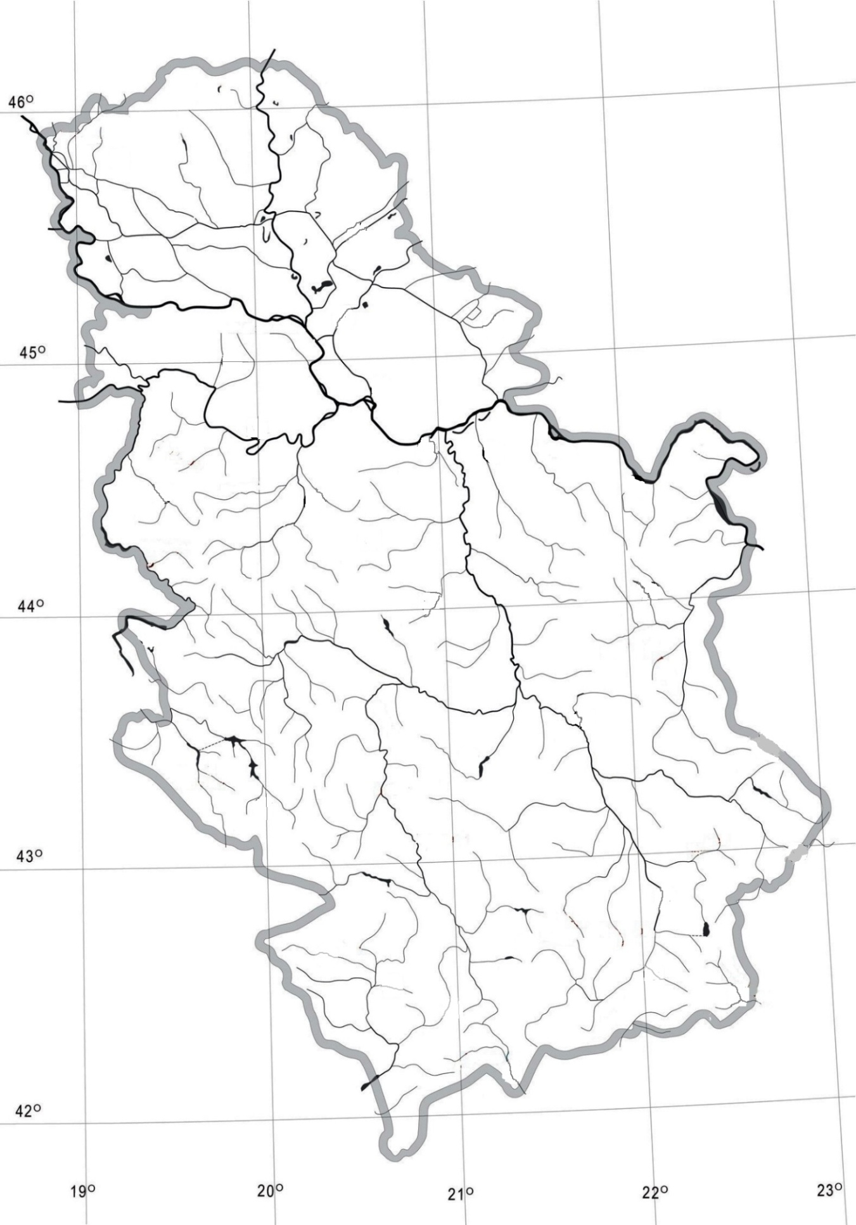

РЕПУБЛИЧКО ТАКМИЧЕЊЕ ИЗ ГЕОГРАФИЈЕ ЗА 8. РАЗРЕД, Зрењанин, 2019.

РЕШЕЊА

- а) дечака, женског; б) старо; в) ванпривредне; г) лакој; д) миграција
- в; д; аг; б
- Н, Т, Н, Н, Н, Т
- Гоч, Жељин, Столови; динарским планинама
- Трстеник, Пожега
- б
- д, г, а, б, в
- смањује, в
- Палићко, Лудошко
- а, д
- б, г, а, в
- нафта, угаљ
- в

ПРАКТИЧНА ВЕЖБА

- Ветерница (река)
- Тупижница (планина)
- Нова Варош (насеље)
- Ћелије (језеро)
- Јабука (гранични прелаз)
- Ситница (река)
- Паштрик (планина)
- Рибњак Ечка
- Руговска клисура
- Сомбор (насеље)
- Поцерина (област)
- Крушедол (манастир)
- Сувобор (планина)
- Бели Тимок (река)
- Кањижа (бања)
- Гучево (планина)
- Голијска Моравица (река)
- Урошевац (насеље)
- Перућац (хидроелектрана)
- Жагубица (насеље)

